**Robinson Andrés Sepúlveda Jiménez**

**Diego Vásquez Vanegas**

**Carlos Mario daza Atehortúa**

**Institución educativa sol de oriente**

**Grado 11*3**

**Medellín –Antioquia**

**Año 2020**

# Primer cuadrante

# Título del proyecto:

# VISUAL EXERCISE:

**EL DIAGRAMA DE ESPINA:**

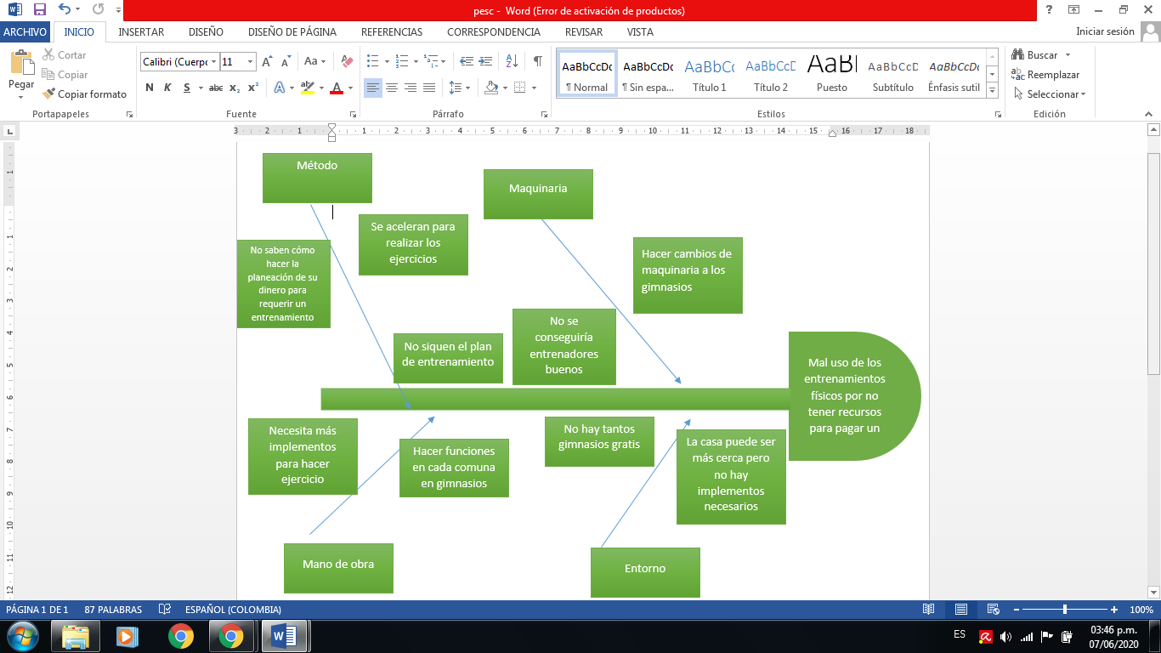

# PROBLEMA O NECESIDAD O TEMA DE INTERÉS Y SUS ANTECEDENTES:

**En la ciudad de Medellín se presenta muchos casos que las personas no tiene instructores de Entrenamientos físicos, uno de los problema es por económicas así terminan haciendo los las Rutinas mal hechas y termina con problemas breves, una de las condiciones Patológicas que se asocian al entrenamiento físico y en especial al entrenamiento Con pesas, es la vigorexia   también, del movimiento. A la hora de hacer Ejercicio tenemos que tener en cuenta también el movimiento que debemos hacer Y cómo hacerlo de modo correcto. Si no nos informamos al respecto, podemos Dañar nuestro cuerpo además de estar haciendo un trabajo completamente inútil. Efectivamente, las consecuencias de los ejercicios mal hechos pueden ser Devastadoras.**

**°Realizar la descripción de visión de producto**

**Es un servicio para todo tipo de persona que no les gusta ir al gimnasio, se llama visual exercise es un video juego**

**para Xbox que te permitirá realizar tus ejercicios corporales en casa ya que no será necesario de objetos pesados**

**y de alto costo que escaneara a la persona con sus movimientos se reportara los movimientos correctos como los**

**buenos ya que puedes estar demasiado tiempo entrenando ya que los acuden y les darán una satisfacción al**

**saber que pudieron lograrlo al siguiente instante y así probar al siguiente día con sus rutinas**

